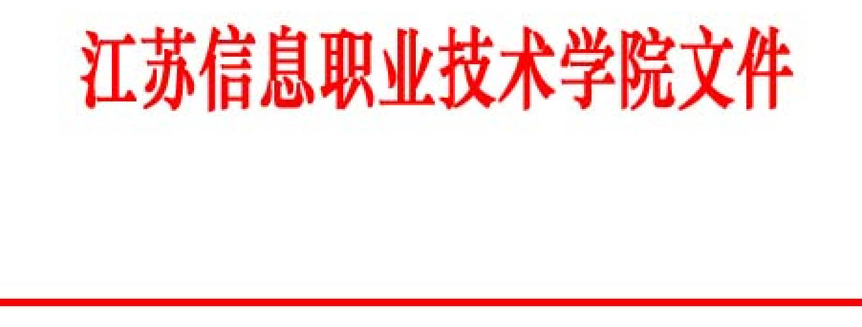

苏信院学〔2019〕18号

关于印发《江苏信息职业技术学院

星级文明宿舍评选办法（试行）》的通知

各部门：

现将《江苏信息职业技术学院星级文明宿舍评选办法（试行）》印发给你们，请遵照执行。

江苏信息职业技术学院
2019年12月31日

江苏信息职业技术学院

星级文明宿舍评选办法

（试行）

为进一步加强学生宿舍规范化管理，提高学生自我教育、自我管理、自我服务、自我监督能力，为“梦想舍区”营造优质的学习、生活环境，构建和谐校园，特制定本办法。
第一章 总 则
第一条 星级文明宿舍评选是对学生宿舍文明风范、学习风气、环境卫生、纪律安全等进行综合考评，采用星级等级进行评选，包括五星级、四星级、三星级。
第二条 星级文明宿舍评选由舍区管理中心全面统筹，具体负责星级文明宿舍的评选、考核、监督等工作。
第三条 评选范围：全日制在校学生宿舍。
第四条 评选及表彰时间：每学年评选一次，在每年的6月评选并表彰。
第二章 创建条件
第五条 文明风范
1.宿舍成员关心国家大事，关心学校建设发展，关心班集体各项事务，积极参加学校的各项公益活动；宿舍成员奋发向上，团结友爱，互帮互助，有正义感和集体荣誉感，人际关系和谐；宿舍成员尊敬师长，礼貌待人，尊重管理人员，服从管理人员的管理，积极配合检查人员的工作。
2.宿舍成员安全意识强，具备基本的安全知识，发现隐患及时报告。宿舍成员遵纪守法，严格执行各项规章制度，遵守作息时间，不擅自留宿外来人员，无私自调换宿舍床位、夜不归宿现象。
3.宿舍成员遵守社会公德，爱护公共财物，爱惜粮食，节约水电。宿舍成员重视宿舍内精神文明建设，不张贴不健康、不文明的图片和画像；不看、不听、不传播不健康的书刊、音像、信息；积极开展健康有益的文体活动。
第六条 学习风气
1.宿舍成员学习目的明确，学习态度端正，宿舍整体学习氛围浓厚。
2.宿舍成员能合理使用电脑和网络，能将电脑和网络主要用在学习上，无沉迷网游现象。
3.宿舍成员能严格遵守考试纪律，无考试违纪或作弊现象。
第七条 环境卫生
1.宿舍内地面整洁，家具、书架等物品摆放有序；桌面干净，书籍、文具等物品摆放整齐。
2.门窗、纱窗、天棚四壁无蜘蛛网；宿舍门内外、墙面不乱涂乱画乱张贴，无鞋印、手印、球印等污渍。
3.门后无堆放垃圾，阳台干净无杂物，宿舍无异味；床上卧具干净整齐，位置摆放得当。
第八条 有下列情况之一的，不能获评星级文明宿舍或撤销星级文明宿舍称号：
1.不服从有关部门管理和检查的。
2.由于人为原因造成安全事故的。
3.校级以上联合检查中被确定为不合格宿舍的。
第三章 检查与评选办法
第九条 学生宿舍日常检查工作由各二级学院负责，按照学生宿舍检查评分标准（附件1）进行检查，每两周至少对学生宿舍进行一次全面检查、评分并公布成绩。学生工作处对学生宿舍进行定期联合检查和不定期抽查，成绩作为评选星级文明宿舍的重要依据。
第十条 星级文明宿舍创建标准及比例
1.五星级文明宿舍标准：宿舍检查得分不低于95分，宿舍成员中无违纪受处分。宿舍有关于保持良好的学习风气、卫生环境等方面的典型做法，宿舍成员都能积极遵守并执行；能积极配合宿舍检查工作,接受监督。五星级文明宿舍评选比例不超过学生宿舍总数的10%。
2.四星级文明宿舍标准：宿舍检查得分不低于85分，宿舍成员在维护整体学习风气、卫生环境等方面有较高的积极性，能积极配合宿舍检查工作,接受监督。四星级文明宿舍评选比例不超过学生宿舍总数的30%。
3.三星级文明宿舍标准：宿舍检查得分不低于75分，卫生整洁、安全守纪，宿舍成员在维护整体学习风气、卫生环境等方面有一定的积极性，能积极配合宿舍检查工作,接受监督。不限定比例。
第十一条 符合五星级和四星级标准的宿舍须提出星级文明宿舍申请，各二级学院根据评选办法，按比例进行星级文明宿舍推荐，经公示无异议后，将相关材料报送学生工作处审核认定。三星级文明宿舍由二级学院对照标准直接评选认定并予以公示。
第十二条 评选工作坚持“公开、公平、公正”原则，坚持标准，实事求是，宁缺毋滥。
第四章 奖惩机制
第十三条 星级文明宿舍创建工作列为二级学院学生工作考核的重要内容。
第十四条 对认定通过的五星级文明宿舍学校将授予相应称号并挂牌给予表彰奖励，宿舍长授予“优秀舍长”荣誉称号。
第十五条 获得五星级文明宿舍的给予日常检查免检政策。
第十六条 评选结果将作为学生个人评奖评优、推荐入党和班级评选先进班集体的参考条件，并与素质分挂钩，五星级文明宿舍所有宿舍成员素质分加5分，四星级文明宿舍所有宿舍成员素质分加3分,三星级文明宿舍所有宿舍成员素质分加1分。
第十七条 对有违反第八条规定的撤销其星级文明宿舍称号。
第五章 附则
第十八条 宿舍中存在下列行为之一的直接列为不合格宿舍：打架斗殴、酗酒闹事、吸烟、使用明火、私改管线、存放或使用违章电器以及严重影响附近宿舍成员正常生活秩序等违纪违规行为。
第十九条 士官生、留学生可按照相关规定制定检查评分标准，在校接受成人高等学历教育的学生以及其他在校生参照本办法执行。
第二十条 本办法由学生工作处负责解释。
第二十一条 本办法自发布之日起执行。

附件1.学生宿舍检查评分标准
2.星级文明宿舍申请表

附件1
学生宿舍检查评分标准
类别 | 项目 | 内容 | 扣分标准
满分  100分 | 门前  满分10分 | 门前堆放垃圾；门上随意张贴、涂鸦；气窗不干净 | 扣5分
满分  100分 | 门前  满分10分 | 宿舍无人门未关或钥匙未妥善保管 | 扣5分
满分  100分 | 洗漱台、  卫生间  满分10分 | 洗漱台脏乱，毛巾、洗漱用品摆放杂乱 | 扣5分
满分  100分 | 洗漱台、  卫生间  满分10分 | 卫生间脏乱 | 扣5分
满分  100分 | 地面  满分10分 | 地面脏乱 | 扣5分
满分  100分 | 地面  满分10分 | 铺设地垫、地毯等 | 扣5分
满分  100分 | 地面  满分10分 | 墙角堆放垃圾 | 扣5分/处
满分  100分 | 室内物品  满分30分 | 桌面物品摆放杂乱 | 扣5分/桌
满分  100分 | 室内物品  满分30分 | 使用吊椅、吊床 | 扣10分/个
满分  100分 | 室内物品  满分30分 | 晴天室内随意悬挂衣物、毛巾等 | 扣5分/床
满分  100分 | 室内物品  满分30分 | 豢养宠物（猫、狗、兔子、仓鼠等） | 扣10分/只
满分  100分 | 室内物品  满分30分 | 无人状态下笔记本电脑、手机、钱包等贵重物品未妥善保管 | 扣10分/处
满分  100分 | 室内物品  满分30分 | 乱拉网线、电线；拖线板上床等 | 扣10分/处
满分  100分 | 床面  满分30分 | 床上无人、被子未叠 | 扣5分/床
满分  100分 | 床面  满分30分 | 床面卧具不整洁，堆放衣物等 | 扣5分/床
满分  100分 | 床面  满分30分 | 无床卡或未按要求张贴床位卡 | 扣10分/床
满分  100分 | 阳台  满分10分 | 阳台未打扫，堆积杂物，乱挂横幅，高空抛物 | 扣10分
一票否决项 |  | 吸烟或室内有烟头、烟盒、烟灰缸等
 |  | 有违章电器
 |  | 赌博、酗酒闹事、打架斗殴等
 |  | 使用明火，有易燃、易爆、有毒物品，如燃点蜡烛、盘式蚊香、打火机等
 |  | 拒绝配合检查
评分等级 |  | 优秀：90-100分；良好：75-89分；合格：60-74；
注：1.59分及以下或有一票否决项认定为不合格宿舍。
2.每一项扣完为止。
附件2
星级文明宿舍申请表
（ 学年）
申报等级： □五星级 □四星级
学院 |  | 宿舍号 |  |  | 宿舍人数
宿舍成员签名
申

报

理

由
二级学院推荐  意见 | （签字盖章）  年 月 日 |  | 学校审批意见 | （签字盖章）  年 月 日
注：申报理由要对照星级文明宿舍评选条件和创建标准进行填写，空间不够可另附页。

抄送：校领导
江苏信息职业技术学院办公室 2019年12月31日印发

